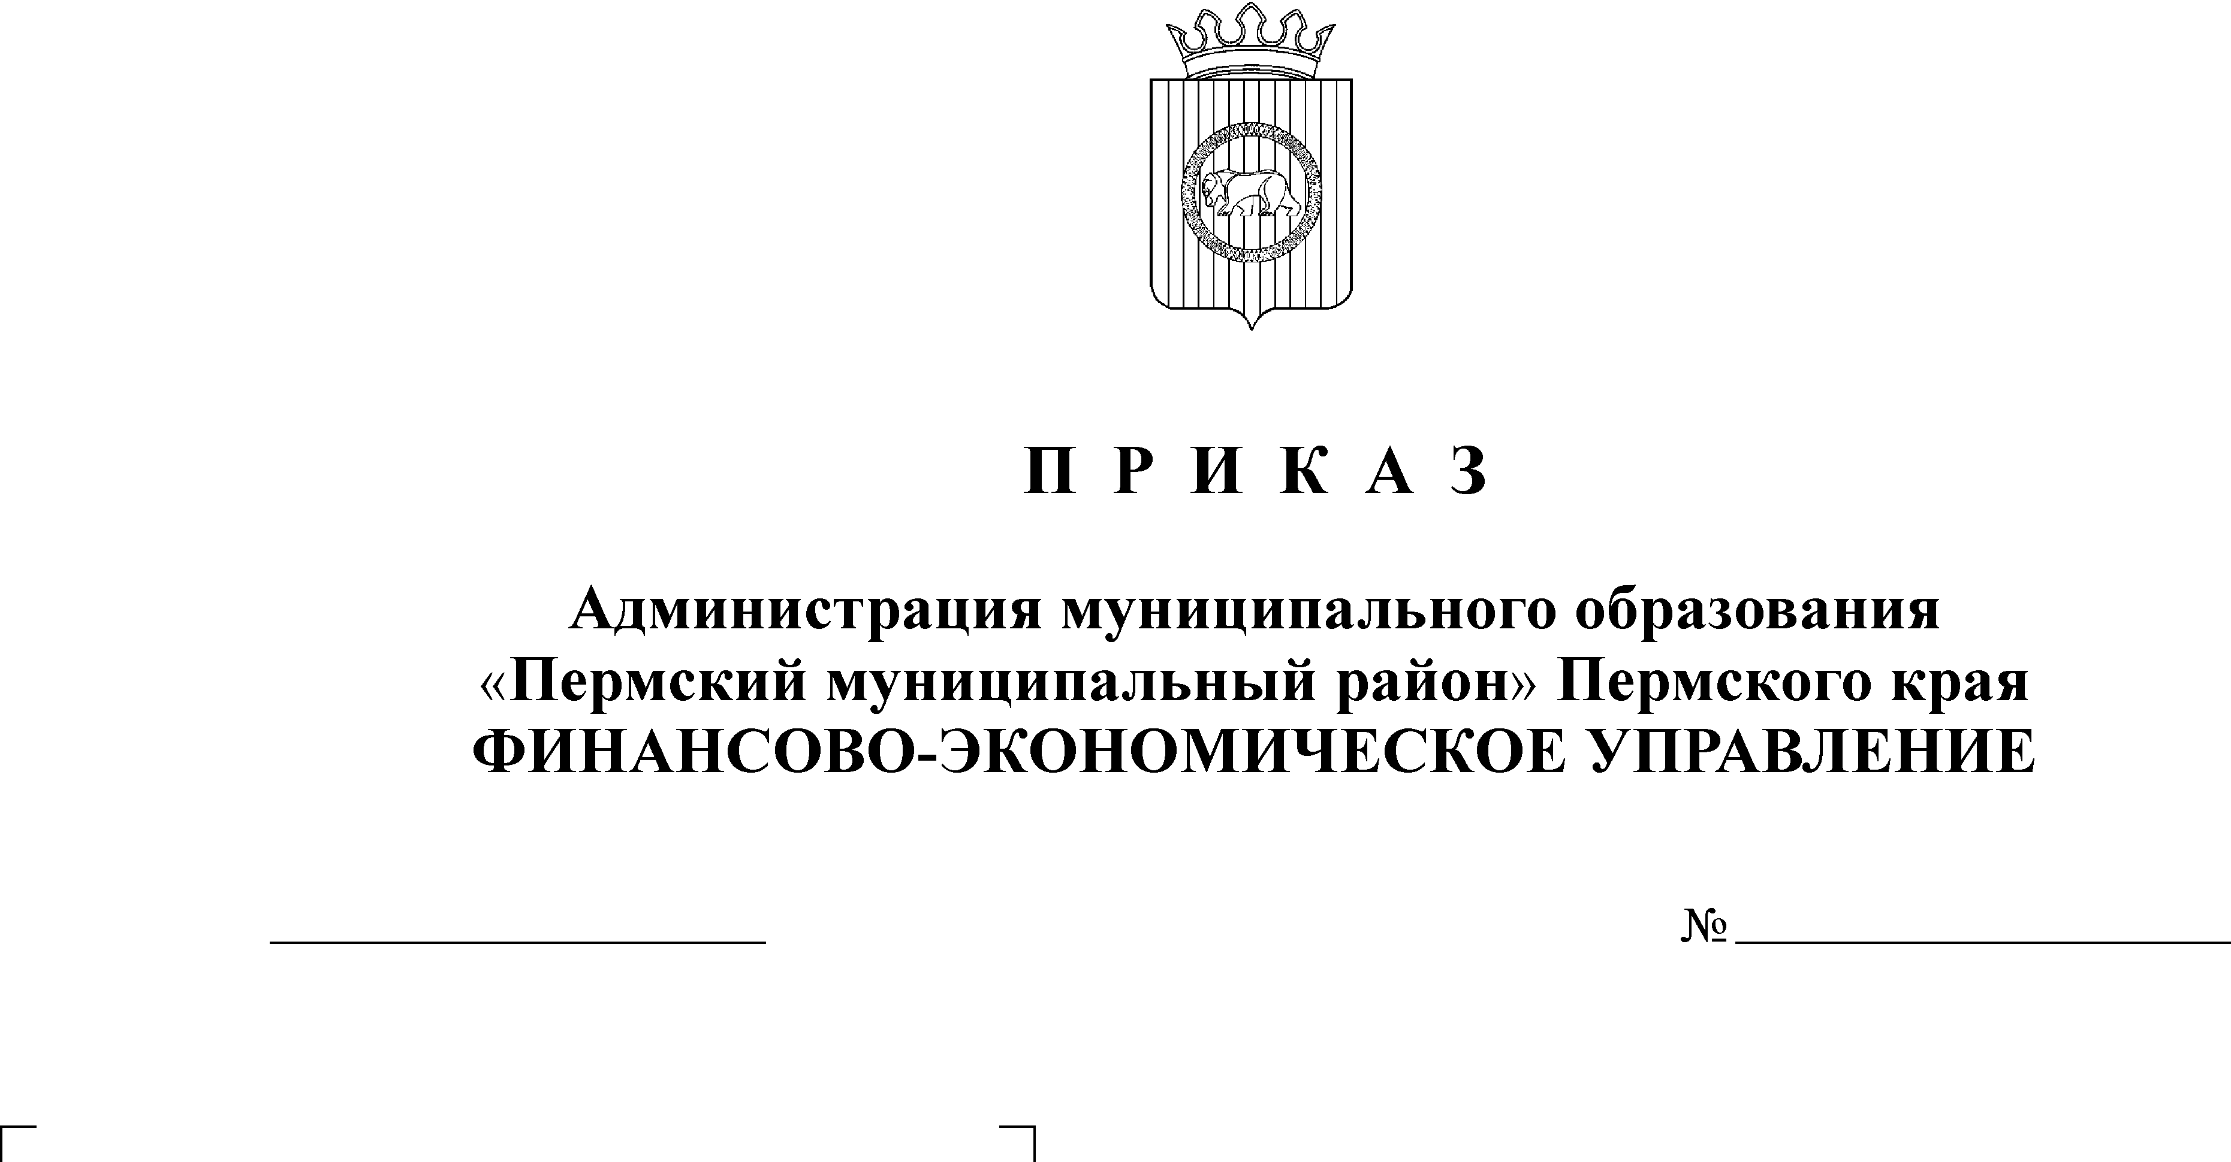
О внесении изменений в

18.06.2018
55
Регламент планирования и проведения
контрольных мероприятий по
осуществлению внутреннего
муниципального финансового контроля
финансово-экономическим управлением
администрации муниципального образования
«Пермский муниципальный район»,
утвержденный приказом финансово-экономического
управления администрации муниципального
образования «Пермский муниципальный район»
от 31.12.2014 № 147

Руководствуясь пп. 5.3.4. п. 5.3. разд. 5 Положения о финансово-экономическом управлении администрации муниципального образования «Пермский муниципальный район», утвержденного решением Земского Собрания Пермского муниципального района от 14.08.2007 № 545,
ПРИКАЗЫВАЮ:
1. Внести в Регламент планирования и проведения контрольных мероприятий по осуществлению внутреннего муниципального финансового контроля финансово-экономическим управлением администрации муниципального образования «Пермский муниципальный район», утвержденный приказом финансово-экономического управления администрации муниципального образования «Пермский муниципальный район» от 31.12.2014 № 147, следующие изменения:
1.1. в пункте 2.5. раздела II слова «, законодательства в сфере закупок для муниципальных нужд» исключить;
1.2. в пункте 2.12. раздела II слова «, законодательства в сфере закупок» исключить;
1.3. в пункте 4.2. раздела IV слова «и (или) законодательства в сфере закупок» исключить;
1.4. абзац 2 пункта 6.1. раздела VI исключить;
1.5. в пункте 7.3. раздела VII слова «, а также в единой информационной системе в сфере закупок в порядке, установленном законодательством Российской Федерации» исключить.
2. Настоящий приказ вступает в силу со дня его подписания.
3. Разместить настоящий приказ на официальном сайте финансово-экономического управления (www.feu.permraion.ru).
4. Контроль исполнения настоящего приказа оставляю за собой.

Начальник финансово-экономического
управления Т.Н. Гладких

